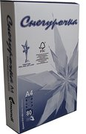Офисная бумага «Снегурочка» А4

